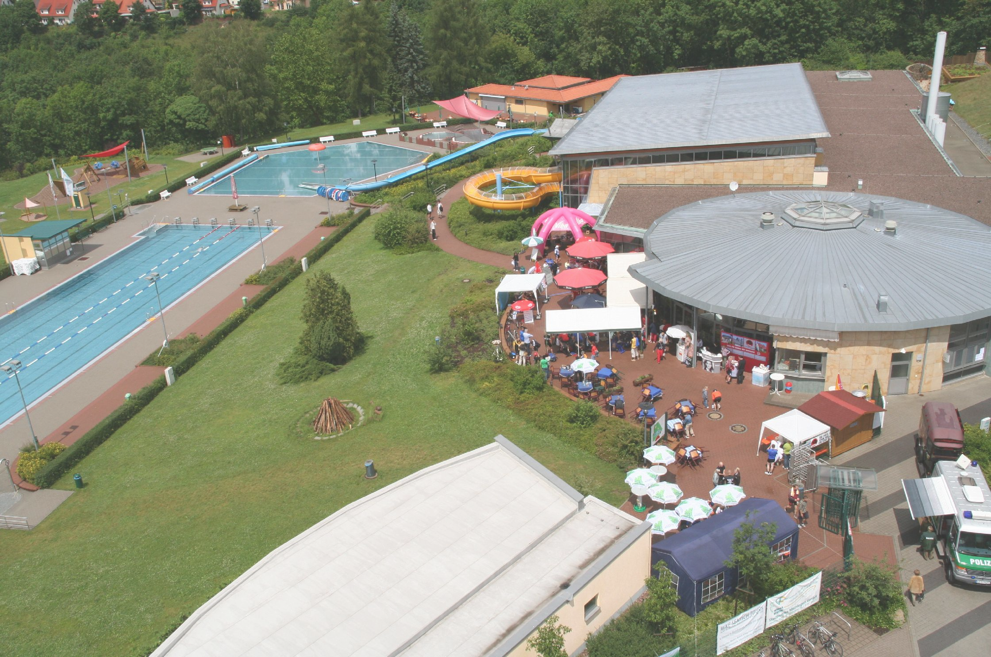
Radeln für einen guten Zweck

Ort : Freibad ‚Rohrer Stirn’
Terrasse
Termin: 28.06. 2008
Zeit: 10:00 Uhr bis 16:00 Uhr
( Rahmenprogramm mit Überraschungsgästen
bis ca. 21:00 Uhr )
„5. Meininger Cycling–Marathon“
Meldung ( 3’er Teams o. Einzelteilnehmer ) :
Mail : faulbrueck-meiningen@t-online.de
Tel.: 03681 32 1544 ( Mo. – Fr. von 07:00 bis 15:30 Uhr )
Handy: 0170 1084357
Ausdauer
Fitness
FUN
Meldung ( 3’er Teams o. Einzelteilnehmer ) :
Mail : faulbrueck-meiningen@t-online.de
Tel.: 03681 32 1544 ( Mo. – Fr. von 07:00 bis 15:30 Uhr )
Handy: 0170 1084357
Radeln für einen guten Zweck

Ort : Freibad ‚Rohrer Stirn’
Terrasse
Termin: 28.06. 2008
Zeit: 10:00 Uhr bis 16:00 Uhr
( Rahmenprogramm
mit Überraschungsgästen
bis ca. 21:00 Uhr )
„5. Meininger Outdoor Cycling –Marathon“
Ausdauer
FUN
Fitness
„5. Meininger Outdoor Cycling –Marathon“

